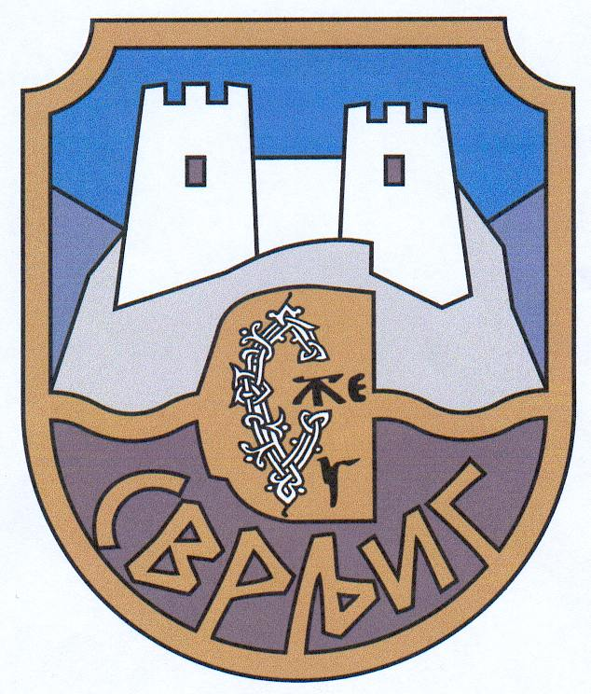
Република Србија ОПШТИНА СВРЉИГ Радетова 31 18360 Сврљиг
Тел. (018)821004 Web: www.svrljig.rs mail: savetzarazvojsvrljig@gmail.com
_________________________________________________________________________________________

ПОЗИВ НА КОНСУЛТАЦИЈЕ О ИЗВЕШТАЈУ
О УЧИНЦИМА СПРОВОЂЕЊА ПЛАНА РАЗВОЈА ОПШТИНЕ
СВРЉИГ 2021 - 2028. ГОДИНА ЗА ПЕРИОД 2021 - 2024. ГОДИНА

Позивају се заинтересовани грађани, представници удружења грађана, руководиоци органа, директори јавних установа и јавних предузећа да присуствују сугестије и предлоге поводом израде Извештаја о учинцима спровођења Плана развоја општине Сврљиг 2021 - 2028. година за период 2021 - 2024.год. достављају на адресу електронске поште savetzarazvojsvrljig@gmail.com почев од 07.10.2025. године до 14.10.2025. године до 15 часова.
За давање информација у вези са предложеним Извештајем задужен је Савет за развој општине Сврљиг, особа за контакт је председник Савета Дејан Милетић, тел: 064/27-45-864.
Нацрт Извештаја о учинцима спровођења плана развоја општине Сврљиг 2021 - 2028. година за период 2021 - 2024. година за 2025. годину објављен је на званичном сајту општине.

